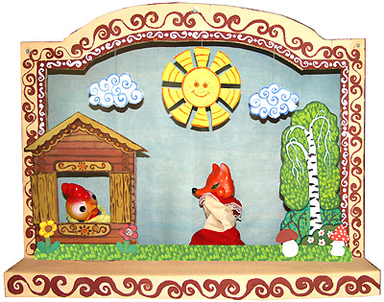***последняя премьера школьного кукольного театра***

Художественно-эстетическое воспитание ребёнка – это вид деятельности развития способности воспринимать, чувствовать, понимать прекрасное в жизни и искусстве, воспитание стремления самому участвовать в преобразовании окружающего мира по законам красоты.

***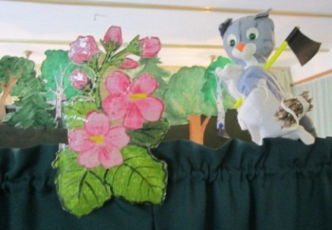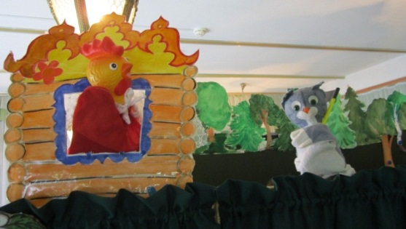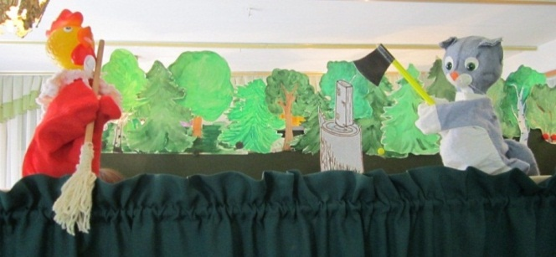* 20 мая** педагоги дошкольного отделения показали малышам русскую народную сказку **«Кот, Петух и Лиса».** Волнуясь и радуясь, дети раскрывали для себя смысл жизненных явлений, сопереживали героям, осуждали зло.

Дружно жили в домике на лесной опушке Кот и Петух. Но когда Кот ушёл в лес за дровами и Петух остался один, пришла Лиса и, обманув, утащила Петушка к себе домой. Только волшебная гармошка помогла выручить Петушка из беды.

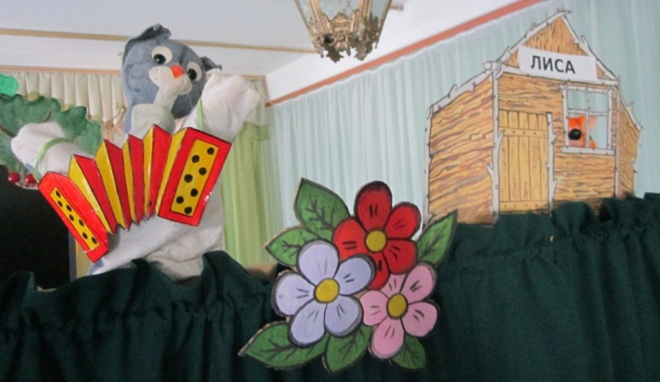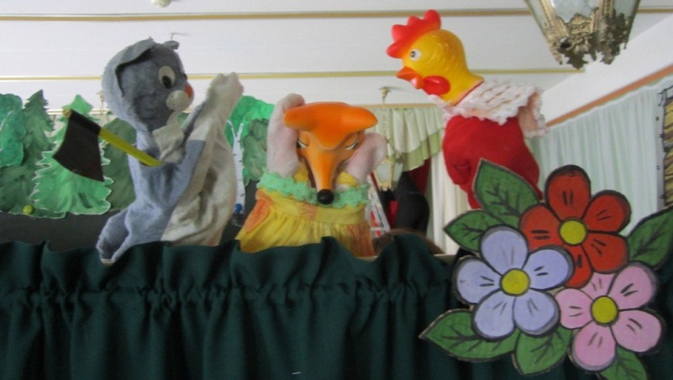 Кукольный спектакль «Кот, Петух и Лиса» - удивительная история о настоящей дружбе, наполненная народными традициями, весёлыми песенками.

Просмотр сказки доставил детям минуты радости, тревоги, восторга.

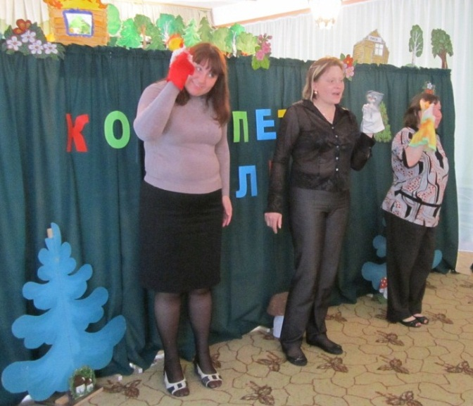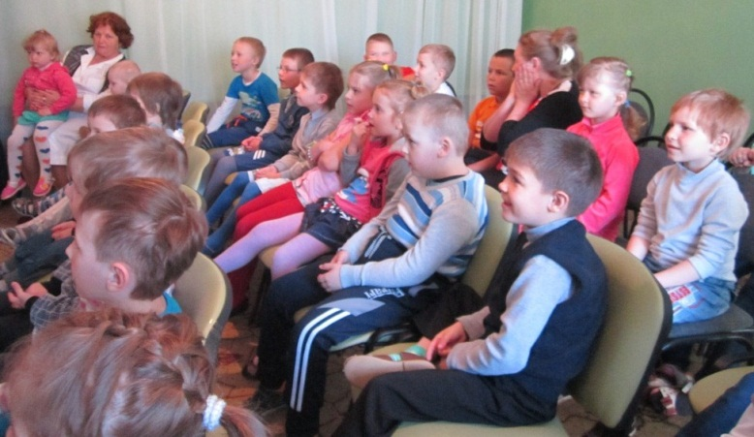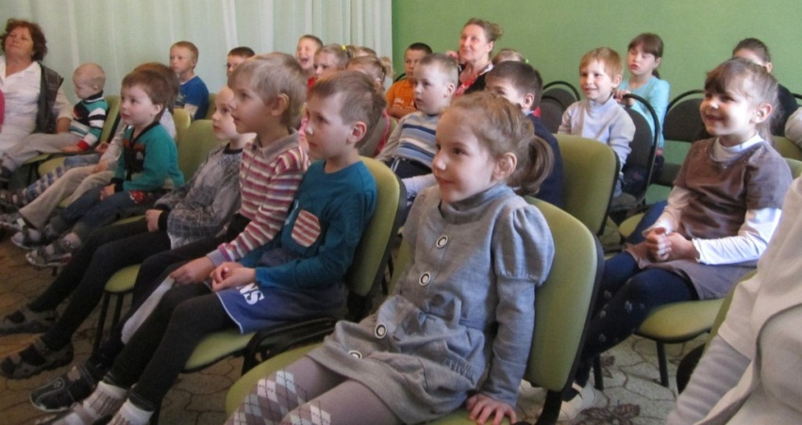

Школьный кукольный театр прощается со своим зрителем до следующего учебного года.

Материал подготовила воспитатель Масягина Н.А.